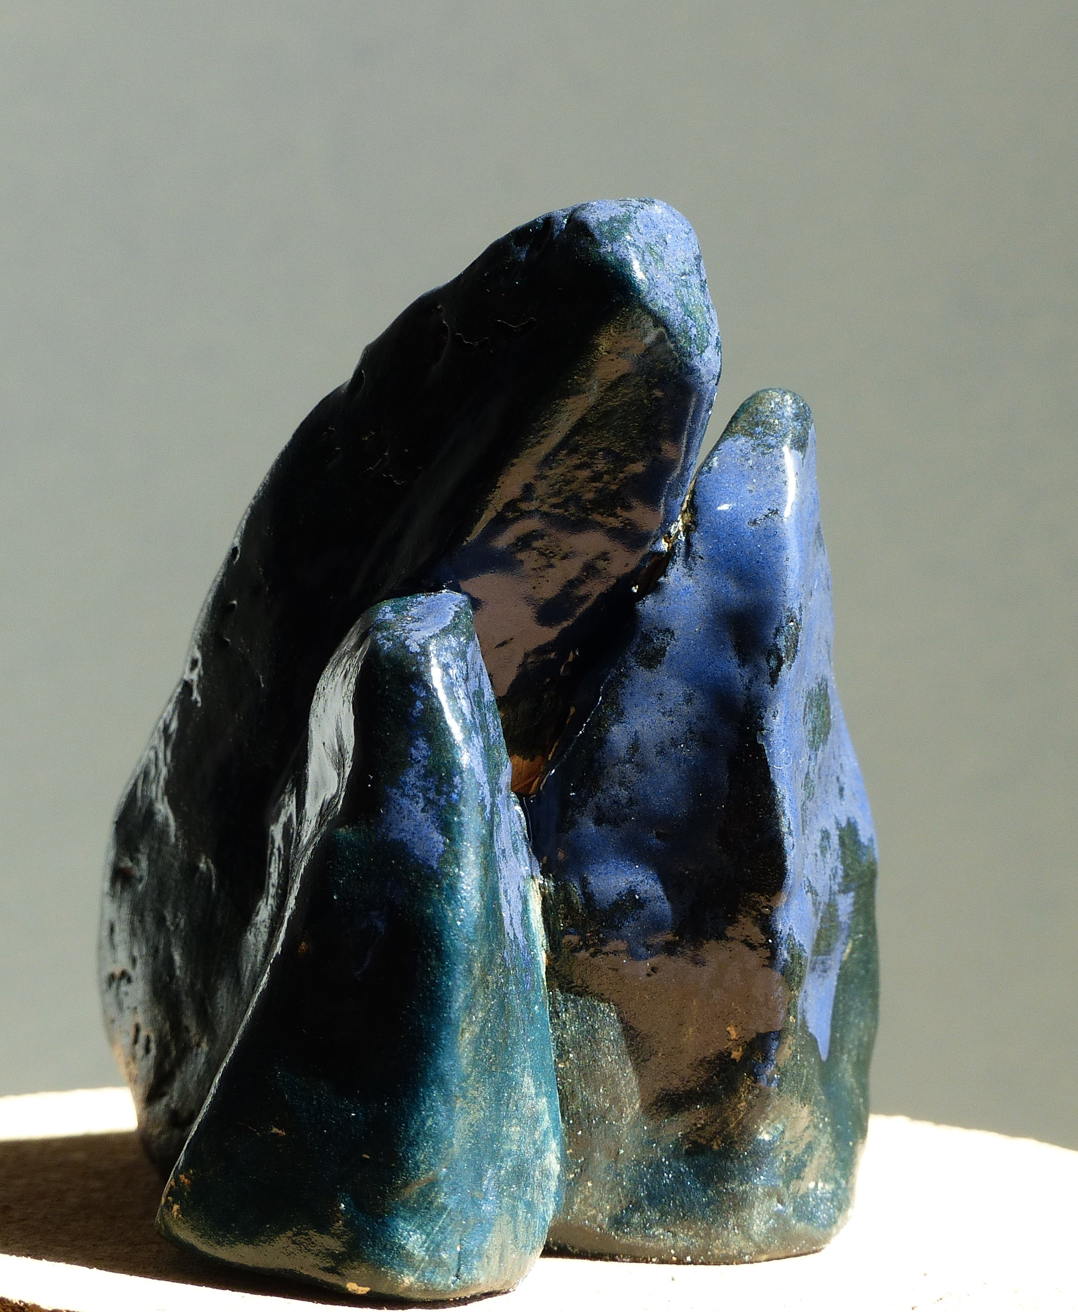

Articulation minérale 10, 2026

Terre cuite émaillée

12 x 8 x 9cm

50 euros

